思考与习题
6-1在微处理器与外设传送数据时为什么需要I/O接口?
答：由于外部设备种类繁多，可以是机械式、电动式、电子式、机电一体化式及其他形式。输入/输出信息的形式也是多种多样的，有数字的、模拟的、开关量的等等。因此I/O接口也各不相同。为了让处理器与外部设备进行可靠的通信，必须采用I/O接口。
6-2简述微处理器与I/O设备之间的接口信息。
答：接口信息：微处理器与外设之间交换的信息概括起来有数据信息、状态信息和控制信息。
微机中的数据信息通常有数字量、模拟量和开关量三种基本形式。
状态信息是外部设备向微处理器提供外设当前工作状态的信息，微处理器接收到这些状态就可以了解外设的情况，适时准确地进行有效的数据传送。
常见的外设状态信息如输入设备准备好信号（READY）、输出设备是否忙（BUSY）等等。
控制信息是微处理器通过I/O接口向外部设备发送控制命令的信息。控制命令主要用于I/O设备的工作方式设置等。
必须注意，无论是数据信息、状态信息还是控制信息，它们都是通过系统的数据总线传送的，因此，广义上讲数据信息、状态信息和控制信息都是数据信息。
6-3简述I/O编址方式及各自的特点。
答：I/O端口地址的编址有两种基本方法：存储器映射编址（统一编址）和I/O映射编址（独立编址）。
存储器映射I/O编址就是I/O端口的地址与存储器的地址统一混合编址，即把一个I/O口地址看作是一个存储单元。在这种编址方式中，I/O口地址与内存单元统一安排在整个内存空间中。对I/O的读写相当于对存储器的读写，即只用访问存储器的指令，而无需用IN或OUT指令即可对I/O进行访问。
采用这种编址方法的优点是：
● 微处理器对外设的操作可使用全部的存储器操作指令，指令多，使用方便。
● 内存与外设地址分布相同。
●无需专用的I/O指令。
其缺点是：
● 外设占用了内存单元，使内存空间减少。
● 寻址速度比专用I/O指令慢。
I/O映射编址是指I/O端口与存储器分开独立编址，即I/O端口和存储器都有自己的一套地址空间，而且互不相干。这样，I/O端口不占用内存空间，但在这种编址方式下，必须采用专用的I/O指令（IN或OUT指令）才能访问I/O设备。
采用I/O映射的优点是：
● I/O设备不占用内存单元，节约了内存空间。
● 指令执行速度快。
从8086到Pentium，仅支持I/O映射的编址方法，而P6架构及之后的处理器既支持I/O映射编址又支持存储器映射编址，即除了用IN/OUT等专用I/O指令外，还可以用访问存储器的指令访问被映射的I/O端口。
6-4微机系统中的16位、32位以及64位I/O组织的特点是什么？各自由哪些信号线访问I/O端口？
答：16位采用2个8位I/O体，32位采用4个8位I/O体，64位采用8个8位I/O体构成完整的I/O系统。不管是哪一种形式，I/O端口地址范围0000H~FFFFH，处理器仅提供16条地址线来寻址I/O。
主要信号线有：
16位I/O组织的8086～80286：A15~A0以及、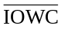和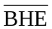；
32位的I/O组织80386～Pentium：A15~A2以及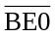~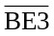、和；
64位的I/O组织Pentium Pro～Core ：A15~A3以及~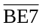、和。
6-5简述I/O指令IN和OUT的含义（结合时序图）。
解： 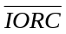及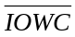由处理器的读/写控制信号与存储器/IO选择信号等通过外围电路组合产生如下：
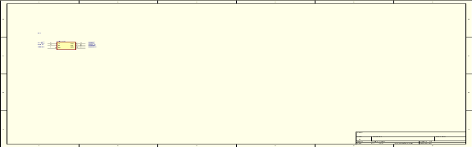
IN和OUT指令操作对应的时序关系如图所示。
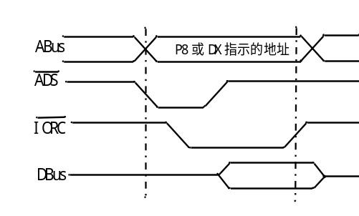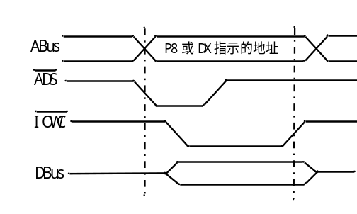
(a) IN指令操作时序 (b)OUT指令操作时序
IN指令是将指定外部设备的数据读入到累加器中，如图(a)所示，IN指令，如IN AL，DX执行时，DX指示的地址有效选中相应I/O端口，同时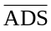为低电平，将地址锁存，处理器在外围电路的作用下，产生的控制信号有效，在该信号的上升沿，将外设的数据通过数据总线DBus读入内部，送累加器AL中。
OUT指令是将累加器的数据写入指定的外部设备中，如图(b)所示，OUT指令，如OUT DX,AX执行时，DX指示的地址有效选中相应I/O端口，同时为低电平，将地址锁存，处理器在外围电路的作用下，产生的控制信号有效，在该信号的上升沿，将累加器AX中的数据，通过数据总线DBus，送给外设。
6-6简述I/O的主要控制方式及其特点。
答：主要的输入输出（主机与外设间的数据传送）控制方式有直接程序控制方式、中断控制方式、直接存储器存取(DMA)控制方式等。
直接程序方式分为无条件传送方式和查询传送方式。在程序确信外设已经准备就绪，或外设没有必要提供准备就绪信号的情况下，就不需要去查询外设的状态而直接进行数据传送的方式称为无条件传送方式。这种方式常用于简单外部设备的输入输出中。
在条件传送方式下，首先查询外设状态，满足条件时才进行数据的传送，因此也叫查询传送方式。
为了提高微处理器工作效率，让微处理器平时做应该做的事情如监控等，在外设状态满足要求时，外设通过I/O接口向微处理器发出要求数据传送的请求信号，接到请求信号后，微处理器才去响应，执行输入或输出操作。这就是中断控制的输入输出方式或中断传送方式（简称中断方式）。
DMA传送方式是在内存与外设之间开辟的专用数据通道，这个数据通道在DMA控制器硬件的控制下，直接进行数据交换而不通过微处理器，不用I/O指令。这样，数据传送的速度上限取决于存储器的存取速度。DMA方式传送时，由DMA控制器向微处理器请求总线服务，微处理器响应后让出总线，这时系统总线由DMA支配并接管。数据的输入和输出完全由DMA控制器指挥。因此除微处理器外，DMA控制器也是主控设备之一。
为了让处理器彻底摆脱管理和控制I/O设备的负担，引入了I/O处理机控制方式。这种方式下，由专用I/O协处理器负责I/O操作和处理。
6-7通常输入接口和输出接口硬件上需要什么逻辑电路？
答：基本要求：输入必须缓冲，输出可以锁存。
由于不同类型的I/O接口都是通过总线接到处理器上的，而处理器与I/O接口的数据交换是分时复用的，也就是说同时仅允许访问一个外部设备，因此在输入时只有被选中的I/O接口的数据通过进入数据总线，其它未被选中的I/O接口的数据不能呈现在总线上，因此通常输入接口需要接具有可控的三态功能的缓冲器，而由于处理器速度很快，又在不断访问存储器或I/O，为了让外设稳定接到处理器发送的数据，输出接口需要锁存器。
6-8试采用8位缓冲器和8位锁存器设计一个32位输入和输出接口，输入和输出接口的基地址均为8010H，画出原理图，并写出读该32位输入接口和写32位输出接口的程序片段，假设读入的32位数据存放在EBX中，待写的32位数据在ECX中。
答：参照教材中32位输入接口及32输出接口设计实例，满足本题要求的地址8010H的32位输入输出接口如图所示。
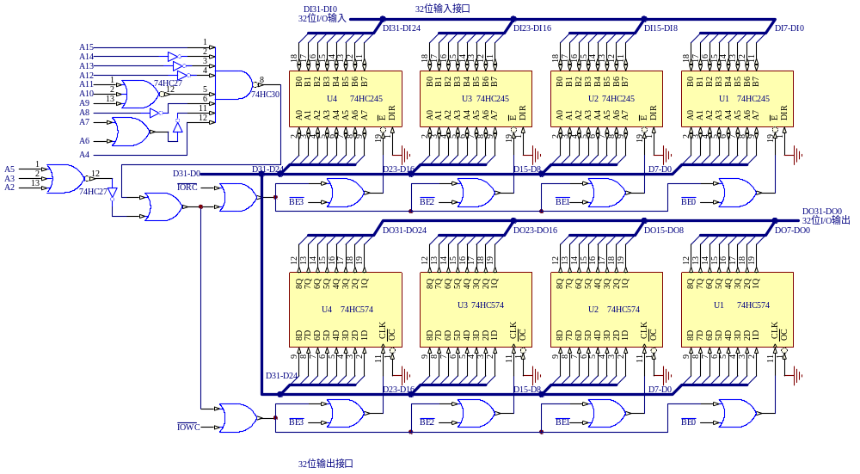
程序片段如下：
MOV DX，8010H
IN EAX，DX
MOV EBX，EAX
MOV EAX，ECX
OUT DX，EAX
6-9简述并行通信与串行通信以及并行接口和并行接口的输入输出过程。
答：并行通信是指将一个字节或一个字的各位同时进行传输的一种通信方式。并行通信传输速度快，传输的信息率高，比串行通信需要更多的通信信号线。并行通信常用于传输距离短，数据传输速度要求高的场合。
串行通信是把传输的数据一位一位地顺序传送的一种通信方式。
完成并行通信任务的接口称为并行接口。
并行接口的输入过程：
（1）外设首先将数据送到接口，并使状态线的数据准备好（READY）呈有效状态（高电平）。数据到达接口后，接口在状态寄存器中使外设准备好状态位置位，以便CPU查询，接口也可向CPU发送中断请求信号。
（2）接口把数据传送到内部的输入缓冲寄存器，同时使数据输入回答信号有效，以作为对外设的响应。
（3）外设收到输入数据的应答信号后，撤消数据及数据准备好信号（无效的低电平）。
（4）处理器接到接口要求输入数据的中断请求信号或查询到接口的状态位READY(准备好)信号为高电平时，从并行接口的输入缓冲寄存器中读取数据。此时接口自动清除状态寄存器相应的准备好标志位。结束一次输入传输过程。
并行接口的输出过程：
（1）如果处理器查询到外设已经取走数据，即接口的状态寄存器中输出准备好状态位有效（一般为输出缓冲器空）或接口有输出数据的中断请求信号，处理器向接口输出数据。
（2）当输出的数据到达接口的输出缓冲寄存器时，接口自动清除状态寄存器器中的输出准备好标志位。
（3）接口向外设发送一个驱动信号来启动外设接收数据。
（4）外设收到启动信号后接收数据，并向接口发送应答信号（输出数据回答）。表示外设已经取走数据。
（5）接收到外设的应答信号，接口使状态寄存器中的输出准备好状态位重新置位，结果本次输出操作以便开始进行下一个数据的输出。
6-10什么是异步通信和同步通信？它们各自的特点有哪些？
答：1.异步通信指字符与字符之间的传送是完全异步的，而一个字符的位与位之间是同步的。换句话说，两个字符之间的时间间隔是不固定的，随机的，而在同一个字符中相邻位代码的时间间隔是固定的（由波特率决定）。
异步通信的特点：
（1）字符帧的传输格式使发送方在字符之间可按应用要求插入不同的时间间隔，即每一个字符的发送是随机的，这是异步通信的主要特点。
（2）每一个字符传输开始总是以一个起始位为准，然后接收方与发送方保持同步（格式的统一）。
（3）通信双方可按应用需要随时改变通信协议，即改变数据位、奇偶校验位和停止位长度或数据传输率。
2. 同步通信去掉每个字符的起始位和停止位，把字符一个一个顺序连接起来，以固定长度的字符串组成一个数据块（也称为帧），每个数据块前加1或2个同步字符，每个数据内部各划分为若干个段，尾部是错误校验字符，这样，同步通信只有约1%的附加数据，提高了数据传送效率。
同步通信的特点：
（1）在字符流同步传输中，若每个字符取相同的位数，则发送方必须在每n位时间间隔内发送一个字符。
（2）同步通信总以同步字段（字符流传输）或标志字段（比特流传输）为数据帧发送的开始，并影响到接收方的接收开始。
（3）由于在一个数据帧内同步传输所需附加位较少，在位速率相同的情况下，其传输速度比异步方式高。
（4）对通信双方的时钟同步要求比较高，过程控制复杂。
6-11已经波特率为2400bps，字符格式为7位数据，1位校验位，1位停止位，UART发送端的波形如图6.61所示（下方为参考方波，说明该数据是多少（用十六进制表示），采用什么校验？

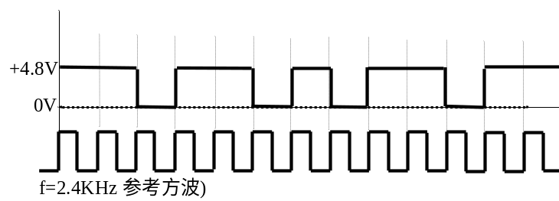
图6.61 题6-11图
解：由UART字符格式知，传送数据是低位在前高位在后，据已经条件知，1位起始位，7位数据，1位校验位，1位停止位，共10位为一帧，从图中找出起始位（低电平）开始的连续10位，图从2.4KHz的一个脉冲对应2400bps波特率的一个位，即从第3个脉冲开始10位恰是传送的一帧字符，去掉开始的起始位，从第4个脉冲开始取7位数据位，依次是D0＝1,D1＝1,D2＝0,D3＝1,D4＝0,D5＝1和D6＝1,校验位＝0,停止位＝1,因此数据为D6D5D4D3D2D1D0＝1101011B＝6BH，由于校验为0,因此传送的字符中（含校验位）1的个数为5,奇数，因此为奇校验。
6-12 RS-232C的逻辑电平范围是怎么规定的？
答：RS-232C定义的EIA电平采用负逻辑，即以±15V的标准脉冲实现信息传送。在RS-232C标准中，规定－5V～－15V为逻辑1，而将+5V～+15V规定为逻辑0。要求接收器必须能识别低到＋3V信号作为逻辑0，高到－3V信号作为逻辑1，该标准的噪声容限为2V，以增强抗干扰能力。
6-13如果通过RS-232C进行双机通信，波特率为11520bps，字符格式为1位停止位，没有校验，8位数据，通过示波器得到的波形如图6.62所示，上图是RS－232C的连接器DB9－2脚（RXD）的波形，下面是为了比较方便输入的频率为11.52Kz的参考方波。指出波形对应的数据（用十六进制表示）。
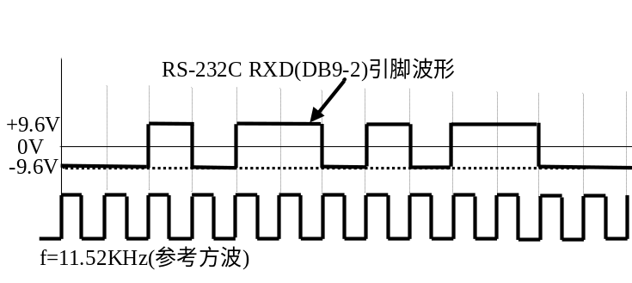
图6.62 题6-12图
解：分析方法同6-10，只是逻辑关系是相反的，＋9.6V对应逻辑0,－9.6V对应逻辑1。
第3个参考脉冲对应起始位＋9.6V（逻辑0），数据位从第4个脉冲开始的8位，依次为D0＝1,D1＝0,D2＝0,D3＝1,D4＝0,D5＝1,D6＝0,D7＝0,因此传送的数据为00101001B=2BH
6-14假设16550的主参考时钟频率为18.432MHz(不是1.8432MHz)，其BAUDOUT和RCLK相连，端口基地址为0370H完成以下初始化程序：每个字符7位数据、1位停止位、偶校验位、波特率为38400bps。
解：参见除数寄存器与波特率的关系公式，原外接频率为1.8432MHz,现改为18.432MHz，因此除数值＝18432000÷（波特率×16）＝18432000÷（38400×16）＝30。
由于端口基地址＝370H，因此线路控制寄存器的地址为370H＋3＝373H，除数寄存器低字节地址370H，高字节地址370H＋1＝371H,满足要求的初始化程序片段如下：
；设置波特率
MOV AL, 10000000B ；DLAB=1
MOV DX, 373H ；指向线路控制寄存器端口
OUT DX, AL ；写入线路控制寄存器
MOV AL, 30 ；置产生38400波特率的除数低字节
MOV DX, 370H ；除数低字节寄存器口地址
OUT DX, AL ；写入除数低字节
MOV AL, 00 ；除数高字节
INC DX ；指向除数高字节寄存器口地址(371H)
OUT DX, AL ；写入除数高字节
；设置通信数据格式：7位数据、1位停止位、偶校验
MOV AL, 00010010B ；控制字
MOV DX, 373H ；线路控制寄存器口地址
OUT DX, AL ；写入线路控制寄存器
6-15两台微机利用16550进行串行通信，均采用串口1,波特率为7200bps，每个字符的数据为8位、1位停止位、无校验位。完成以下程序设计：
(1) 发送程序：将数据段中以TRANS为起始地址的一组数据发送到对方，字符串长度存于字节变量TLENGTH中。发送时，先发送起始标志55H和AAH，然后是数据，数据后面是将有效数据的算术累加和（仅取低8位）一个字节，之后是两个结束标志AAH和55H。
(2) 接收程序：将接收到的一组数据存放在从RECEIV开始的存储区域，所收到的数据长度存于字节变量RLENGTH中，将数据个数放BX中，如果接收正确（累加和正确），则将字节变量ERROR写00H，否则置FFH。注：各方均有发送和接收程序，同时运行接收和发送程序。
解：首先进行初始化操作，设置波特率7200bps(除数值＝16),字符格式：8位数据＋1位停止，无校验
；初始化部分
INITIAL：
；设置波特率
MOV AL, 10000000B ；DLAB=1
MOV DX, 3FBH ；指向线路控制寄存器端口
OUT DX, AL ；写入线路控制寄存器
MOV AL, 16 ；置产生7200波特率的除数低字节
MOV DX, 3F8H ；除数低字节寄存器口地址
OUT DX, AL ；写入除数低字节
MOV AL, 00 ；除数高字节
INC DX ；指向除数高字节寄存器口地址(371H)
OUT DX, AL ；写入除数高字节
；设置通信数据格式：8位数据、1位停止位、无校验
MOV AL, 00000011B ；控制字
MOV DX, 3FBH ；线路控制寄存器口地址
OUT DX, AL ；写入线路控制寄存器
；发送部分
SEND: MOV DI,OFFSET TRANS
MOV CX,WORD PTR TLENGTH
MOV DL，0 ；累加和字节清0
SADDL： MOV AL，[DI]
INC DI
ADD DL,AL ；累加和操作，累加和在DL中，忽略高字节
LOOP SADDL
MOV BYTE PTR[DI-2],55H ；预设头
MOV BYTE PTR[DI-1],0AAH
MOV AX,DI
ADD AX,WORDPTR TLENGTH
MOV DI,AX
MOV BYTE PTR[DI]，DL ；在数据块后放累加和
MOV BYTE PTR[DI+1],0AAH ；预设尾
MOV BYTE PTR[DI+2],55H
MOV SI,OFFSET TRANS-2
MOV CX,WORD PTR TLENGTH＋5
；原数据长度＋5（头2字节55AA，累加和1字节，尾2字节AA55）
SWAIT: MOV DX,3FBH
IN AL,DX ;取线路状态
TEST AL,00100000B ;THRE发送保持寄存器空=1
JZ SWAIT ；不空等待
MOV AL，[SI] ；取数据
MOV DX，3F8H
OUT DX，AL ；发送
INC SI
LOOP SWAIT
；接收部分
MOV DI，OFFSET RECIV-2
MOV CX，WORD PTR RLENGTH+5
MOV BX，0 ；计接收数据个数
RECEIVE：MOV DX，3FBH
IN AL，DX ；取线路状态参数，判断接收有数据否
TEST AL，80H ;超时退出
JNZ ERR_DEL
TEST AL，01H ；接收数据继续
JZ RECEIVE ；串口无数据等待
MOV DX,3F8H
IN AL,DX
INC BX ;接收一个数据，计数器加1
MOV [DI],AL
INC DI
LOOP RECEIVE
MOV AX,BX
SUB AX,5 ;数据个数（去掉同步字符和累加和字节）
MOV DI，OFFSET RECIV
MOV CX，WORD PTR RLENGTH
MOV DL，0 ；累加和字节清0
ＲADDL：MOV AL，[DI]
ADD DL,AL ；累加和操作，累加和在DL中，忽略高字节
INC DI
LOOP ＲADDL
MOV AL，[DI]
CMP AL,DL ;比较接收的累加和与实际数据的累加和
JNZ ERR_DEL
MOV ERROR,0FFH ；无出错标志FF
JMP RET1
ERR_DEL:MOV ERROR,0 ；出错标志0
RET1: NOP
.EXIT
6-16简述8255的工作方式。并说明端口A和B作为方式1输入或输出时，C端口与之配合的引脚的含义。
解：8255有三种工作方式，方式0,1,和2,方式0为基本的输入输入方式，其输入输出没有固定用于联络的信号，方式1为选通的输入输出方式，A和B口作为I/O，Ｃ端口指定的位作为联络应用信号，包括选通信号、输入输出缓冲器满信号和中断信号，方式２为双向通信的方式，主要限于Ａ组的Ａ端口，Ｃ用于配合，作为联系信号。
Ａ口作为方式１输入时，PC4作为选通输入信号，PC5作为输入缓冲器满信号，PC3作为中断信号；
B口作为方式１输入时，PC2作为选通输入信号，PC1作为输入缓冲器满信号，PC0作为中断信号；
Ａ口作为方式１输出时，PC6作为输出缓冲器满信号，PC7作为应答信号，PC3作为中断信号；
B口作为方式１输出时，PC1作为输出缓冲器满信号，PC2作为应答信号， PC0作为中断信号；
6-17假设8255的端口地址为60H-63H，试分别编写满足条件的初始化程序：
(1) 将A组和B组设置为方式0，端口A和B设成输入端口，C上半口为输入，下半口为输出。
(2) 将A口设为方式2，B口设为方式1输出。
(3) 将A口设为方式1输出，B口为方式1输出，PC4和PC5为输出。
解：（1）
MOV AL，10011010B
OUT 63H，AL
（2）
MOV AL，11000100B
OUT 63H，AL
（3）
MOV AL，10100100B
OUT 63H，AL
6-17假设8255的端口地址为60H-63H，试分别编写满足条件的初始化程序：
(1) 将A组和B组设置为方式0，端口A和B设成输入端口，C上半口为输入，下半口为输出。
(2) 将A口设为方式2，B口设为方式1输出。
(3) 将A口设为方式1输出，B口为方式1输出，PC4和PC5为输出。
解：（1）
MOV AL，10011010B
OUT 63H，AL
（2）
MOV AL，11000100B
OUT 63H，AL
（3）
MOV AL，10100100B
OUT 63H，AL
6-18如图6.63所示为以8086为核心采用8255扩展I/O接口，A口接一输出设备，B接输入设备，PC5作为检测输入设备的准备就绪信号READY，PC6作为输出设备忙BUSY检测端。
（1）写出8255的初始化程序片段
（2）写出读取输入设备数据并存入内存ES:DI指示单元的子程序（读时除了要判断RAEDY外，还要使能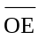）
（3）写出从DS:SI指示的内存单元取出数据写到输出设备的子程序（写时除了要判断BUSY外，还要产生锁存脉冲CLK）
（4）已知8255的PC7接一上拉电阻，其对地连接一细长微型导线(A与B之间)，PC3通过驱动接一蜂鸣器构成一简易防盗报警系统，如果微型导线被碰断，则蜂鸣器发出报警声(蜂鸣器得电而响)直到导线被保安人为接上，报警的同时向输出设备发送字符串“Grasp the burglar!”通知值班人员采取措施。写出有关程序。
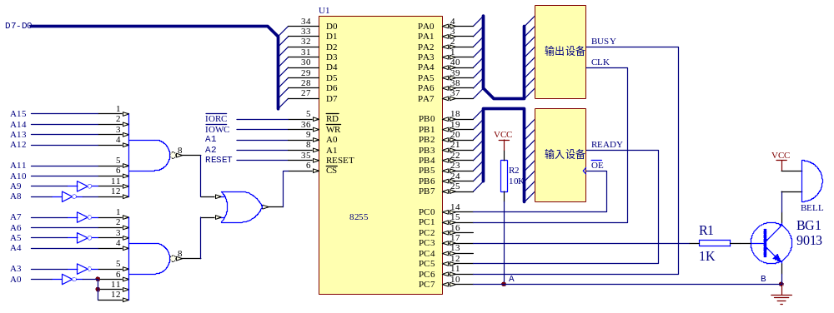
图6.63 题6-18图
解：地址定义
P8255Ctrl EQU 0FC56H
P8255A EQU 0FC50H
P8255B EQU 0FC52H
P8255C EQU 0FC54H
(1) MOV AL,10001010B ;A方式0输出，C上半口输入，B方式0输入，C下半口输出
MOV DX,P8255Ctrl ;控制口
OUT DX,AL
(2) MOV DX,P8255C ;C口
WAITL: IN AL,DX ;Ready
TEST AL,00100000B ;PC5
JZ WAITL ;未准备好等待
MOV DX，P8255Ctrl
MOV AL,00000000B
OUT DX,AL ;PC0=0(OE=0)
MOV DX,P8255B ;B口
IN AL,DX ;读输入设备数据
MOV ES:[DI],AL ；写入指定内存单元
（3） MOV DX,P8255C ;C口
WAITP：IN AL，DX
TEST AL，01000000B ；PC6（BUSY）
JNZ WAITP
MOV AL，DS[SI]
MOV DX，P8255A ；A口
OUT DX，AL ； 数据输出
MOV DX，P8255Ctrl
MOV AL,00000011B
OUT DX,AL ;PC1=1(CLK=1)
NOP
NOP
DEL AL
OUT DX,AL ;PC1=0(CLK=0)
（4） MOV DX，P8255Ctrl ；控制口
MOV AL，00000010B ；PC1＝CLK＝0，锁存脉冲复位为0
OUT DX，AL
START: MOV DX,P8255C ;C口
IN AL,DX
TEST AL,80H ;判断PC7
JNZ BEEP
MOV DX，P8255Ctrl
MOV AL，00000110 ；PC3=0置复位命令字
OUT DX，AL ；取消报警
JMP START
BEEP： MOV DX，P8255Ctrl ；控制口
MOV AL，00000111 ；PC3=1
OUT DX，AL ；报警
MOV SI，OFFSET STRINGS
MOV CX，18 ;18个字符
WAITB： MOV DX，P8255C ;C口
IN AL，DX
TEST AL，01000000B ；BUSY=1？
JNZ WAITB
MOV DX，P8255A ；A口
MOV AL，[SI]
OUT DX，AL
MOV DX，P8255Ctrl ；控制口
MOV AL，00000011B ；PC1＝CLK＝1，锁存脉冲上升沿
OUT DX，AL
NOP
INC SI
DEC AL
OUT DX，AL ；PC1＝CLK＝0，锁存脉冲结束
LOOP WAITB
STRINGS DB ‘Grasp the burglar!’
6-19图6.64为用8255作为打印机接口的原理图，假设要打印的数据（组合BCD码，如45H）在以PDATA开始的存储区域，且数据长度为PNUM，写出打印这些数据的子程序。
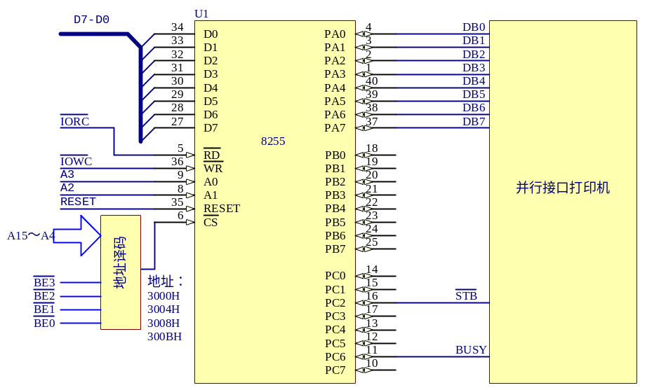
图6.64 题6-11图
解：P8255A EQU 3000H
P8255B EQU 3004H
P8255C EQU 3008H
P8255Ctrl EQU 300BH
MOV DX,P8255Ctrl
MOV AL,10001000B
OUT DX,AL ;方式选择控制字
MOV SI,OFFSET PDATA
MOV CX,PNUM
MOV AL,00000101B ;PC2=/STB=1置打印机选爱脉冲初始化为1
OUT DX,AL
REPEAT: MOV AL,[SI] ;取数据
MOV BL,AL ;暂存BL
AND AL,0F0H ;取高4位
PUSH CX
MOV CL,4
SHR AL,CL
ADD AL,30H ;转换成ASCII码
POP CX
CALL PSUB
MOV AL,BL ;取回原来的数据
AND AL,0FH ;取低4位
ADD AL,30H ;转换成ASCII码
CALL PSUB
INC SI ;指向下一个单元
LOOP REPEAT
.EXIT
;打印一个字符的子程序
PSUB PROC NEAR
MOV AH,AL ;等打印字符在AL中暂存AH中，后面用到AL
MOV DX,P8255C
WAITP: IN AL,DX ;判BUSY=PC6
TEST AL,01000000B ;BUSY=PC6
JNZ WAITP
MOV DX,P8255A ;A口地址
MOV AL，AH ;取回待打印字符(ASCII码)
OUT DX, AL ;送A口(打印机端口)
MOV DX,P8255Ctrl ;控制口
MOV AL,00000100B
OUT DX,AL ;PC2=0命令(/STB=0)，产生/STB负脉冲开始
NOP
INC AL
OUT DX,AL ;PC2=1命令(/STB=1) ，产生/STB负脉冲结束
RET
SUBP ENDP
6-20已知8254的端口地址为3000H、3004H、3008H和300BH，外接时钟频率为2MHz，利用8254的OUT0通道产生周期为1ms的方波，OUT1产生最快的连续脉冲序列，周期为多少？OUT2产生最大的负脉冲（建议方式1），负脉冲的宽度为多少。试编制满足上述要求的程序。
解：（1）满足要求的程序如下
P8254_0 EQU 3000H
P8254_1 EQU 3004H
P8254_2 EQU 3008H
P8254_C EQU 300BH
.MODEL SMALL
.CODE
.STARTUP
MOV DX,P8254_C ;8254控制口地址
MOV AL,00110110B ;CTC0命令字:方波信号发生器方式
OUT DX,AL
MOV DX,P8254_0 ;CTC0通道地址
MOV AX,2000 ;计数常数=2MHz*1000us=2000
OUT DX,AL ; 实际收入低8位初值
MOV AL,AH ;取高8位
OUT DX,AL ;写高8位初值
MOV DX,P8254_C ;8254控制口地址
MOV AL01010100B ;CTC1命令字:速率发生器方式
OUT DX,AL
MOV DX,P8254_1 ;CTC1通道地址
MOV AL,2 ;计数常数=2(最快)
OUT DX,AL ;写初值
MOV DX,P8254_C ;8254控制口地址
MOV AL10110010B ;CTC2命令字:负脉冲信号发生器方式
OUT DX,AL
MOV DX,P8254_2 ;CTC2通道地址
MOV AL,0 ;计数常数=0000(最大值)
OUT DX,AL ;写初值
OUT DX,AL
.EXIT
END
（2）OUT1产生最快的连续脉冲序列，1个周期为2个计数时钟，因此周期＝1/2MHz*2=1us;
OUT2产生最大的负脉冲，负脉冲的宽度为65536个计数脉冲周期＝65536×1/2MHz=32768us=32.768ms
6-21已知8254的CLK0接5MHz时钟, 其端口地址为280H,282H,284H和286H系统采用16位的8086，画出8254与系统的连接图, 译码电路自行设计。
（1）要在OUT0引脚周期性地产生负脉冲宽度为2ms的信号作为定时中断请求信号，写出初始化程序
（2）若利用8254产生1S为周期的定时中断信号，说明实现方法，画出相应的连接图，并编写相应程序。
答： (1) 由地址:280H、282H、284H和286H知:(地址不重叠,即全译码,I/O端口16条地址线全部要参与译码)
A15A14A13A12A11A10A9A8A7A6A5A4A3A2A1A0=0000 0010 1000 0xx0 B
电路如下:
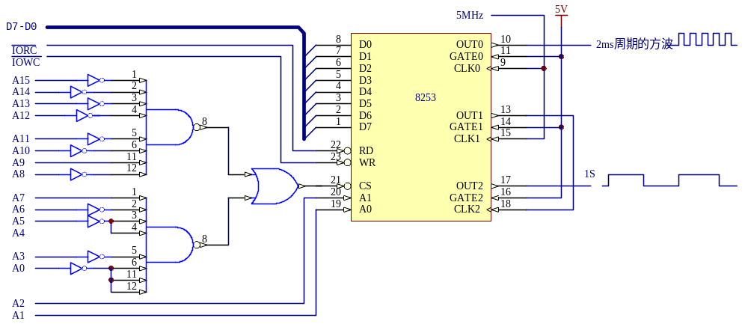
OUT0产生2ms定时中断信号(方波)
P8254_0 EQU 280H
P8254_1 EQU 282H
P8254_2 EQU 284H
P8254_C EQU 286H
MOV DX,P8254_C
MOV AL,00110110B ;ctc0控制字
OUT DX,AL
MOV AX,20000 ;初值=5MHz*(2ms*2)=5000*4=20000
;注意:2ms仅为负脉冲宽度,因此一个周期=4ms
MOV DX,280H ;CTC0通道
OUT DX,AL ;写低字节初值
MOV AL,AH
OUT DX,AL ;写高字节初值
(2) 1S周期的时间常数1S*5MHz=1*5000000=5000000>65536因此一个定时通道不够，要两个通道级联，可以将CTC1的OUT1输出接CTC2输入CLK2，由OUT2产生1S方波，将5000000＝1000*5000
即CTC1定时常数1000，CTC2定时常数为5000，系统连接如图所示。
MOV DX,P8254_C
MOV AL,01110110B ;CTC1控制字
OUT DX,AL
MOV DX,P8254_1 ;CTC1通道
MOV AX,1000 ;初值1000低8位
OUT DX,AL ;写初值
MOV AL,AH ;初值1000高8位
OUT DX,AL ;写初值，在OUT1上得到0.2ms为周期的方波
MOV DX,P8254_C
MOV AL,10110110B ;CTC2控制字
OUT DX,AL
MOV DX,P8254_2 ;CTC2通道
MOV AX,5000 ;初值5000低8位
OUT DX,AL ;写初值
MOV AL,AH ;初值5000高8位
OUT DX,AL ;写初值，在OUT2上得到1秒周期的方波

